中学化学竞赛试题资源库——其它醇
A组
．牙膏里填充少量甘油，主要是因为甘油
A 有甜味 B 能防潮 C 难杀菌消毒 D 有吸湿性
．下列有机化合物，既可作防冻剂，又可制造炸药的是
A 三硝基甲苯 B 甲苯 C 乙醇 D 丙三醇
．下列各组物质中，互为同系物的是
A 乙醇、乙二醇、丙三醇 B 苯、甲苯、二甲苯
C 一氯甲烷、氯苯、氯乙烯 D 乙烷、乙烯、乙炔
．相同质量的下列醇，分别与过量的钠作用，放出氢气最多的是
A 甲醇 B 乙醇 C 乙二醇 D 丙三醇
．质量都是10g的下列物质，在完全酯化时，需要醋酸的质量最大的是 ，最小的是
A 丙三醇 B 乙二醇 C 丙醇 D 甲醇
．现有一瓶乙二醇和丙三醇的混和物，已知它们的性质如下表，据此，将乙二醇和丙三醇互相分离的最佳方法是
物质 | 分子式 | 熔点℃ | 沸点℃ | 密度（g/cm³） | 溶解性
乙二醇 | C₂H₆O₂ | －11.5 | 198 | 1.11 | 易溶于水和乙醇
丙三醇 | C₃H₈O₃ | 17.9 | 290 | 1.26 | 能跟水、酒精以任意比互溶
A 萃取法 B 结晶法 C 分液法 D 分馏法
．某种有机物2mol在氧气中充分燃烧，共消耗5mol氧气，生成二氧化碳和水各4mol，由此可以得到的结论是
A 该有机物分子中不含有氧原子
B 该有机物分子中含一个氧原子
C 该有机物一个分子中含2个氧原子
D 不能确定该有机物分子中是否含有氧原子及其个数
．燃烧某有机物只生成二氧化碳8.8g和水2.7g，下列说法中，正确的是
A 该有机物的最简式为C₂H₃ B 该有机物分子中肯定不含有碳碳叁键
C 该有机物不可能含有氧元素 D 该有机物不可能是丁醇
．某有机物8.8g，完全燃烧后得到CO₂ 22.0g，H₂O 10.8g，该有机物可能是
A CH₃－CH₂－CH₃ B CH₃CH₂CH₂CH₂CH₂OH
C CH₃－－CH₃ D CH₃－－CH₂－－CH₃
．甲苯和甘油组成的混和物中，若碳元素的质量百分含量为60%，则氢元素的质量百分含量约为
A 5% B 8.7% C 17.4% D 无法计算
．现有A、B两种有机物，如果将A、B不论以何种比例混和，只要其物质的量之和不变，完全燃烧时所消耗的氧气的物质的量也不变。若A的分子式为C_{a}H_{b}O_{c}，则B的分子式不可能是
A C_{a－1}H_{b}O_{c－2} B C_{a}H_{b＋2}O_{c＋1} C C_{a＋1}H_{b－2}O_{c} D C_{a}H_{b－2}O_{c－1}
．乙醇、乙二醇、丙三醇在通常情况下呈 态，沸点最高的是 ，取等摩尔这三种醇，分别跟足量的金属钠反应，放出氢气的体积（相同状况下）最多的是 。
．乙二醇是一种重要的化工原料，工业上用乙醇为原料经过三步反应来制取，在下图方框内填入相应有机物的结构简式，在括号中填入反应物或反应条件。
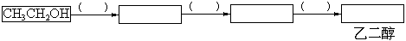
．甘油可以丙烯为原料来制取。在500℃丙烯和氯气反应，烷基上的氢原子被取代，生成分子式为C₃H₅Cl的有机物A。A与HOCl（氯水）加成生成互为同分异构体的B与C，B、C分别与氢氧化钠溶液共热都能生成甘油。
（1）写出A、B、C的名称 ；
（2）写出B与C分别与氢氧化钠溶液反应的化学方程式 。
．工业上用丙烯制取甘油的过程可以简单表示如下：
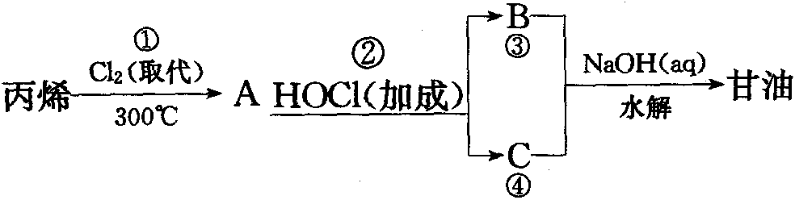
其中B，C互为同分异构体。写出①～④各步反应的方程式。
．丙三醇，又称甘油。在印刷、食品、化妆品及烟草等工业中常用作润湿剂，也可以用来制造医药和炸药，工业用途极广。早前它以制肥皂的副产品而得；现在大多以合成方法制得。
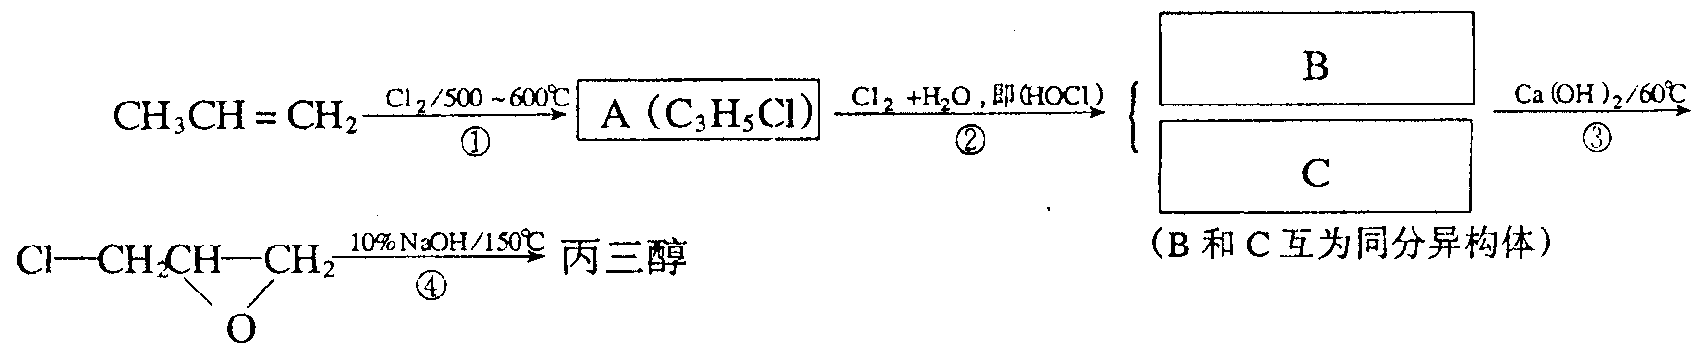
丙三醇和硝酸反应可以制炸药，其反应方程式如下：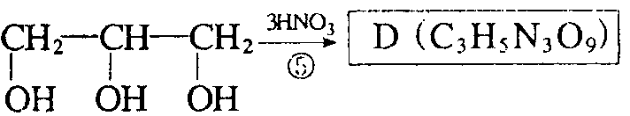
（1）写出化合物A、B、C、D的结构简式：
A B C D
（2）写出下列反应的反应类型：
③ ⑤
（3）化合物D发生爆炸完全分解可生成CO₂、N₂、O₂等，写出其反应方程式。

．准确称量某有机物样品0.90g（该样品只含C、H、O中的3种或2种元素），经充分燃烧后，将产物先通过CaCl₂，CaCl₂的质量增加0.54g，再通过碱石灰，碱石灰质量增加1.32g，则该有机物的最简式为 ；若要确定样品的分子式，还需要的数据是______。
．一定量某饱和二元醇与足量金属钠反应，生成1g氢气。同质量的饱和二元醇完全燃烧时，生成36g水，该饱和二元醇可能的结构是简式是 。
．相同质量的乙醇、乙二醇、丙三醇。
（1）燃烧后生成二氧化碳的量由多到少的顺序 ；
（2）燃烧时消耗氧气的量由多到少的顺序 ；
（3）与足量金属钠反应放出氢气的量由多到少的顺序 。
．0.1mol有机物A完全燃烧时，只生成8.8g CO₂和5.4g水，请回答：
（1）如果耗氧（O₂）等于0.35mol时，则A的结构简式为 。
（2）如果耗氧（O₂）小于0.35mol时，则A的结构简式可能为 或_____或 。
．某有机物A中含氧14.82%，0.1mol A在氧气中完全燃烧，生成15.68L二氧化碳（STP）和7.2g水。A无酸性，但能发生酯化反应。在催化剂存在下A与氢气发生加成反应后生成环状有机物，试写出A的结构简式。
．充分燃烧18.6g液态有机物A，产生CO₂26.4g和水16.2g，等量的A溶于水可得到2.00mol/L的A溶液150mL，取7mL（d＝1.10g/mL）纯净的A跟足量的钠反应，在16℃，101.3kPa下，在水面收集到2993mL气氢气，在16℃时水的饱和蒸气压是1.81kPa；把纯碱置于A中，并不反应，求A的结构简式（已知R＝8.31帕·米³·mol^{－1}·K^{－1}）。
．取1.72g由甲醇、乙醇、乙二醇组成的混和醇，完全燃烧后生成2.64g二氧化碳。同质量的混和醇与足量的金属钠反应，在标准状况下放出560mL氢气，求混和醇中三者的物质量之比。
．1.52g某醇与足量金属钠反应，在标准状况下放出0.448L氢气，在1×10⁵帕、120℃时，1g乙烷是1g醇蒸气体积的2.53倍，试推测醇的分子式。
．今有A、B两种有机物，A为苯的同系物，B是烃的含氧衍生物，现取0.1 mol A完全燃烧可生成CO₂ 15.68 L（标准状况）。A、B不论以何种比例混合，只要混合物总物质的量一定或总质量一定，完全燃烧生成的H₂O的量也一定。则A的结构简式为 ，B的分子式为 。
．有机物A是烃或烃的含氧衍生物，分子中碳原子数不超过6。当0.1 mol A在0.5mol O₂中充分燃烧后，A无剩余。将生成的气体（1.01×10⁵ Pa，110℃下）依次通过足量的无水氯化钙和足量的碱石灰，固体增重质量之比为9∶11，剩余气体的体积折算成标准状况为6.72L。试通过计算、讨论确定A可能的化学式。
．某种含3个碳原子的饱和一元醛和某种一元醇B，无论以何种比例混合，只要总质量一定时，完全燃烧生成CO₂和H₂O的总质量不变。
（1）醇B应符合的通式是 。
（2）醇B的分子结构中必须满足的条件是 。
．A是一种含碳、氢、氧三种元素的有机化合物。已知：A中碳的质量分数为44.1%，氢的质量分数为8.82%；A只含有一种官能团，且每个碳原子上最多只连一个官能团：A能与乙酸发生酯化反应，但不能在两个相邻碳原子上发生消去反应。请填空：
（1）A的分子式是 ，其结构简式是 。
（2）写出A与乙酸反应的化学方程式： 。
（3）写出所有满足下列3个条件的A的同分异构体的结构简式。①属直链化合物；②与A具有相同的官能团；③每个碳原子上最多只连一个官能团。这些同分异构体的结构简式是 。
．由A、E、G三种元素组成的化合物的分子式为AxEyGz。已知：①x、y、z均是整数，且x＋y＋z＝9 ②将3.1g该合物完全分解，化合物中A、E、G完全转化成气体A₂E₄和E₂G ③将分解后的混和气体通过通入氢氧化钠溶液后，溶液增重1.7g ④将剩余气体通入含有8g溴的溴水中恰好使溴水完全褪色 ⑤如果与④中相同的气体在氧气中完全燃烧，可生成AO₂和E₂O，AO₂可使澄清石灰水变浑浊 ⑥该化合物中G的质量分数为51.6%，请填写下列空格：
（1）A、E、G三种元素的名称：A ，E ，G ；
（2）该化合物的分子式是 ；
（3）已知同族元素性质相似，推测该化合物可能的同分异构体的结构简式是（写结构简式） 和 。
B组
．现在市场上有为婴儿特制的新型的尿布－“尿不湿”。这种尿布表面涂有一种既能吸水又能保留水的物质，据你的推测，这种特殊物质的结构可能是
A 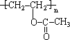 B 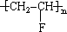 C 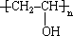 D 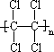
．已知乙烯醇（CH₂＝CH－OH）不稳定，可自动转化为乙醛。乙二醇写出下列几种：
①CH₂＝CH₂ ②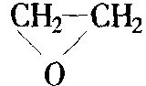 ③CH₃CHO ④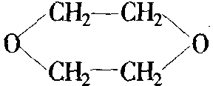 ⑤CH₂－CH₂－O
其中不可能的是
A ① B ②③ C ③④ D ④③
．石油中常因有少量硫醇而产生难闻的气味。硫醇是—SH与链烃基相连的含硫有机物，其性质与醇类有相似之处。但是，由于—SH的存在，也导致硫醇有一些醇类所没有的化学性质，例如硫醇能跟NaOH溶液反应生成盐，硫醇在空气中能被氧化等等。根据信息判断下列有关硫醇性质的比较正确的是
A 还原性：C₂H₅SH＞C₂H₅OH B 沸点C₂H₅SH＞C₃H₇SH
C 水溶性：C₂H₅SH＞C₂H₅OH D 酸性：－SH＜C₂H₅OH
．目前医疗上用于砷中毒的最好药物是BAL（二巯基丙醇，分子式为C₃H₈S₂O，结构类似于甘油），可进行肌肉注射或静脉注射。二巯基丙醇的可能结构有
A 1种 B 2种 C 3种 D 4种
．乙炔在一定条件下与水的加成反应，其过程如下：
CH≡CH＋H－OH→[H₂C＝CH－OH]→CH₃CHO
式中，H₂C＝CH－OH不稳定，在常温下为液体，很容易转化成稳定的CH₃CHO。然而，2002年的美国《科学》杂志报道：外太空的某一星球的大气层含有大量的H₂C＝CH－OH。请从化学平衡的角度预测一下该星球的温度为
A 较低温度 B 较高温度
C 无法判断温度的高低 D 上述说法都不正确
．设计一种高效新灭鼠剂3－氯－1,2－丙二醇的合成路线，除需用原料H₂O、Cl₂外，还需要
A ClCH₂CH₂CH₂OH B CH₂＝CH－CH₂OH
C D
．某有机物的结构简式为CH₂＝CH—CH₂OH。下列关于该有机物的叙述不正确的是
A 能与金属钠发生反应并放出氢气
B 能在催化剂作用下与H₂发生加成反应
C 能发生银境反应
D 在浓H₂SO₄催化下能与乙酸发生酯化反应
．近几年一种新型的甜味剂木糖醇悄悄地走入生活，进入人们的视野，因为木糖醇是一种理想的蔗糖代替品，它具有甜味足，溶解性好，防踽齿，适合糖尿病患者的优点。木糖醇是一种白色粉末状的结晶，分子式为C₅H₁₂O₅，结构式为CH₂OH(CHOH)₃CH₂OH，下列有关木糖醇的叙述中不正确的是
A 木糖醇与葡萄糖、果糖等一样是属于多羟基醛或酮，是一种单糖
B 已知木糖醇的溶解度随着温度的升高而增大，说明木糖醇的溶解过程是一个吸热过程
C 木糖醇是一种五元醇
D 木糖醇是一种无糖型植物甜味剂
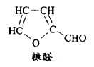
．口香糖中常用木糖醇做甜味剂，木糖醇可以防止龋齿，木糖醇的结构简式为：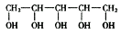，下列有关木糖醇的说法正确的是
A 木糖醇是—种单糖，不能发生水解反应
B 木糖醇易溶解于水，能发生酯化反应
C 木糖醇在口腔中不易被氧化为酸
D 木糖醇脱去三分子水可得糠醛(结构如右图)
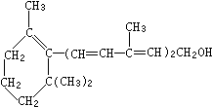．维生素A对人的视力有非常重要的作用，其结构简式如右：
下列关于该化合物的说法中，正确的是
①维生素A是一种不饱和的一元醇
②维生素A含有苯环结构
③维生素A含有两种官能团
④维生素A的一个分子中含有3个双键
A ②④ B ①③ C ③④ D 全部正确
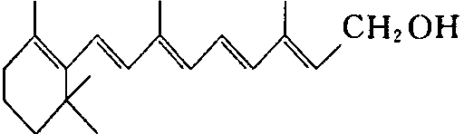
．已知维生素A的结构简式如右图所示，式中以线示键，线的交点与端点处代表碳原子，并用氢原子数补足四价，但C、H原子未标记出来。关于它的叙述正确的是
A 维生素A的分子式为C₁₉H₃₀O
B 维生素A是一种易溶于水的醇
C 维生素A在一定条件下，可发生酯化反应
D 1mol维生素A在催化剂作用下最多可与6mol H₂发生加成反应
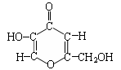
．曲酸是一种非常有潜力的食品添加剂，其结构简式如下图所示，试推测曲酸可能具有的性质为：
A 能发生酯化反应 B 可溶于水、醇
C 能发生水解反应 D 具有强酸性
．分子式为C₅H₁₂O₂的二元醇有多种同分异构体，其中能氧化成主链上碳原子数为3的二元醛有X种，能氧化成主链上碳原子数为4的二元醛有Y种，则X、Y分别是
A X＝2 Y＝6 B X＝1 Y＝7 C X＝1 Y＝1 D X＝2 Y＝1
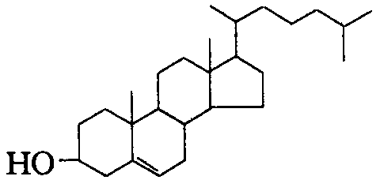
．天然的胆固醇存在于动物的食品中，例如肉类、蛋类、动物内脏等。人体若从食物中摄取过量的胆固醇，经小肠吸入后进入血液，这些多余的胆固醇会沉积在血管壁上，使动脉血管变窄，血流不畅，导致血液硬化而引发心血管病。胆固醇的结构简式为右图所示：
（1）写出胆固醇的分子式
（2）它可以与H₂SO₄形成硫酸氢酯，其结构简式为
．乙硫醇（C₂H₅SH）和乙二醇分子量都为62，但乙硫醇熔、沸点比乙二醇溶、沸点_________，产生的原因是 。乙硫醇可用于合成农药及作为指示机械过热的警报剂。推测氯乙烷与硫氢化钠在乙醇溶液中共热制乙硫醇的反应方程式为
．丁醇（CH₃CH₂CH₂CH₂OH）和丁硫醇（CH₃CH₂CH₂CH₂SH），前者的沸点（117℃）比后者的沸点（98℃）高，而且在水中溶解度也比后者在水中的溶解度大，这是为什么？试解释原因。
．醇分子中的氧原子被硫原子取代后，生成的有机物称为硫醇（R－SH）。石油中含有少量的乙硫醇，它燃烧后的产物中含有SO₂和SO₃，既腐蚀设备，又污染环境。试回答：
（1）比较乙醇和乙硫醇的沸点、熔点和酸性。
（2）简要说明石油中除去乙硫醇的方法。
（3）写出乙醇燃烧的化学方程式。（设产物SO₂和SO₃物质的量之比为a︰b）
（4）写出下列有机反应方程式
①乙硫醇与甲酸发生酯化反应
②丙烯在液态H₂S溶液中的反应
③2－丁硫醇发生消去反应
．人体对维生素的需要量虽少，但一旦缺乏，人体就不能正常发育，还会引起疾病，下面是两种维生素的结构简式：
维生素A：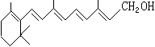 维生素C：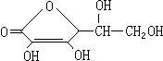
维生素C极易发生下列反应：
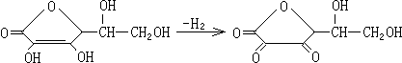
（1）维生素A₁的化学式为 ，从结构上看，它应属于 。
A 酚类 B 不饱和醇类 C 饱和一元醇 D 芳香族化合物
（2）可用碘溶液测定柠檬汁中维生素C的含量。写出维生素C与I₂反应的化学方程式 。
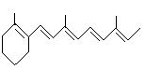
．维生素A是一切健康上皮组织必需的物质，缺乏维生素A时会引起儿童发育不良，导致干眼病、夜盲症、皮肤干燥等多种病症。下图是维生素A的结构。请回答：
CH₂OH
（1）维生素A的分子式为 。
（2）下列物质在一定条件下能与维生素A反应的是 （填标号）。
A 溴水 B 酸性KMnO₄溶液 C 乙酸 D 新制CuO
（3）如果有机物分子中所含氢原子数比其同碳原子数的“烷”少，称为“缺氢指数”或“不饱和度”，如CH₂＝CH₂和环丙烷的不饱和度为1，和－OH的不饱和度为4，由此推断，维生素A的不饱和度为 。
．将反应产物填入方框内
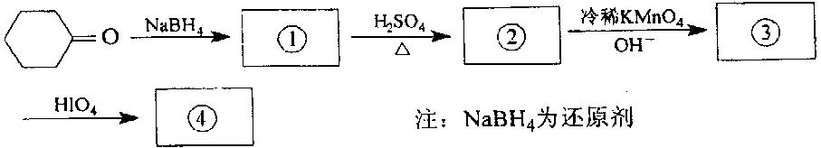
．从丙烯合成“硝化甘油”（三硝酸甘油酯）可采用下列4步反应，丙烯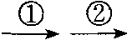1，2，3－三氯丙烷（ClCH₂CHClCH₂Cl）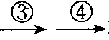硝化甘油。已知：
CH₂＝CHCH₃＋Cl₂$\vec{{\text{CCl}}_{4}\text{溶液}}$ClCH₂CHClCH₃
CH₂＝CHCH₃＋Cl₂$\vec{{\text{500}}^{o}C}$ CH₂＝CHCH₂Cl＋HCl
CH₃CH₂Cl＋H₂O$\vec{\text{NaOH}，Δ}$CH₃CH₂OH＋HCl
（1）写出①、②、③、④各步反应的化学方程式，并分别注明其反应类型。
（2）请写出用丙醇作原料制丙烯的化学方程式并注明反应类型。
（3）如果所用丙醇中混有异丙醇[CH₃CH(OH)CH₃]，对所制丙烯的纯度是否有影响？简要说明理由。
．将下面反应所得产物填入框内。
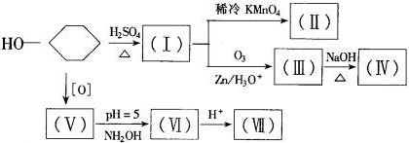
．给出下列反应所需的试剂（每个反应至少两种）和反应条件，并说明该反应属于何种类型。
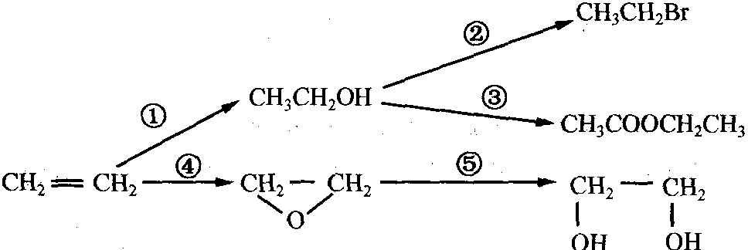
．松油醇是一种调香香精，它是α、β、γ三种同分异构体组成的混合物，可由松节油分馏产品A（下式中的18是为区分两个羟基而人为加上去的）经下列反应制得：
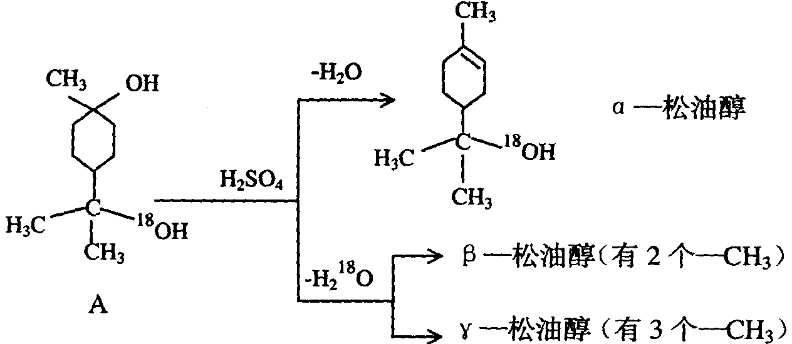
（1）α－松油醇的分子式
（2）α－松油醇所属的有机物类别是 （多选扣分）
（a）醇 （b）酚 （c）饱和一元醇
（3）α－松油醇能发生的反应类型是 （多选扣分）
（a）加成 （b）水解 （c）氧化
（4）在许多香料中松油醇还有少量以酯的形式出现，写出RCOOH和α－松油醇反应的化学方程式 。
（5）写结构简式：β－松油醇 ，γ松油醇 。
．据报道，我国酱油出口因“氯丙醇”含量超标而受阻。
（1）据研究，酱油中的“氯丙醇”的来源可能是酱油原料中的杂质脂肪水解产物甘油的羟基被氯取代的衍生物；另一来源可能是用离子交换树脂纯化水配制酱油，由于交换树脂采用1，2－环氧－3－氯丙烷（代号A）作交联剂，残留的A水解会产生“氯丙醇”；此外，A还可能来自包装食品的强化高分子材料。试写出由甘油得到的“氯丙醇”的结构简式和A水解的反应方程式，反应涉及的有机物用结构简式表示。
（2）在同一个碳上同时有2个羟基或者一个羟基和一个氯原子的“氯丙醇”是不稳定的，在通常条件下会发生消除反应，请给出2个反应方程式作为例子。
．乙二醇是合成涤纶的原料之一，涤纶是一种有用的物质，在许多方面都有很大作用。试写出用乙烯制备乙二醇方程式。
．试写出用消去、加成、水解3种类型的反应，由乙醇制取乙二醇的化学方程式。
．充分燃烧18.6g液态有机物A，产生二氧化碳26.4g和水16.2g；等量的A溶于水可得2.00mol/L的A溶液150mL；取7.00mL（ρ＝1.10g／mL）A跟足量金属钠反应，在16℃，101.3kPa下，在水面上收集到2993mL氢气，在16℃水的饱和蒸汽压是1.81kPa。把纯碱置于A中，并不反应。求A的结构简式。（请按规范化计算，再求A的结构简式。R：8.31Pa·m³·mol^{一1}·K^{－1}，原子量：C：12）
．已知某有机物X有如下性质：①X不和Na₂CO₃反应；②X的蒸气对H₂的相对密度为46.0；③取1.84g X与过量的金属钠完全作用后，生成672mL（标准状况）气体；④一定质量的X完全燃烧后，产生的气体依次通过浓硫酸和碱石灰，使两者的质量分别增加36.0g和66.0g。试求X的结构简式。
C组
．分子式为C₉H₁₂O的化合物对一系列试验有如下反应：
①Na→慢慢产生气泡
②乙酸酐→生成有香味的产物
③CrO₃＋H₂SO₄→立即生成绿色溶液
④热的KMnO₄溶液生成苯甲酸
⑤Br₂＋CCl₄溶液不褪色
⑥I₂＋NaOH生成黄色固体化合物
试推测此化合物的结构式，并写出上述有关的反应式（只要写出主要产物）。
．化合物A的分子式为C₆H₁₀O，A可使高锰酸钾溶液褪色。A经催化加氢得B，B与溴化钠和浓硫酸的混合物加热生成C。B经氧化得D，D的分子式也为C₆H₁₀O。B在加热下与浓硫酸作用的产物经还原得环己烷。写出A、B、D可能的结构简式。（如有多种可能，尽列之，只考虑位置异构。）
．写出H₂C＝CHCH₂CH(OH)CH₃酸催化脱水时的主要产物和次要产物。
．完成下列反应，写出反应机理：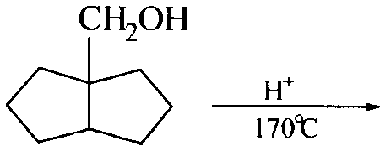
．预料下述反应的主要产物并提出合理的反应机理（用弯箭头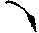表示电子对的转移，用鱼钩箭头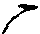表示单电子的转移）。
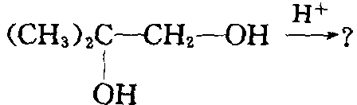
．2003年大学化学刊载了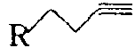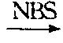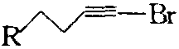（A），（A）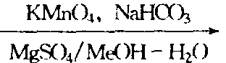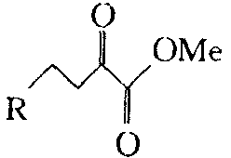（B）的反应，请提出一个合理的（A）转化成（B）的历程。
．化合物A是由苯酚制备的。它可被氧化成化合物B，用H₂SO₄把A脱水时生成化合物C。化合物A可与PBr₃作用形成化合物D，在D的质谱图中有一很强的峰位于m/e 83处（基峰），在m/e为162及164处还有两个分子离子峰，162与164处两个峰的强度之比为1.02。
由化合物D可以得到一种含镁的有机化合物E，E与一羰基化合物F在干燥乙醚中反应后再经水解，形成化合物G，G为一种仲醇，分子式为C₈H₁₆O。
（1）写出上述合成G的所有步骤，包括写出由A到G的结构式。
（2）在A到G中，哪些化合物有成对的立体异构体（只指构型不同）？
（3）参照同位素丰度表（注，竞赛时试卷首页附上），指出质谱中的3种离子是什么离子？
．丙三醇在浓H₂SO₄作用生成化合物A，A有如下反应：①A能与Tollen试剂（AgNO₃的氨溶液）反应，生成化合物B，B能聚合成高分子化合物C；②A能被NaBH₄还原为D，D能使溴水褪色；③A能与HCN、格林试剂（RMgX）等亲核试剂发生1，4加成；④A在稀H₂SO₄作用下生成化合物E，E能被金属铜催化氧化为F。试回答：
（1）写出A、C的结构简式
（2）A的一种同系G（比A多一个碳原子）有两种异构体，经NaBH₄还原后仍有两种异构体，写出G的异构体，并命名。
（3）写出A与HCN反应的方程式。
（4）化合物E是否有光学活性，若有，画出异构体的费歇尔投影式并命名；若无，请判断反应①～④中物质是否有光学活性。
（5）F能否与I₂的NaOH溶液中反应，若能，写出方程式；若不能，说明理由。
（6）丙三醇与浓H₂SO₄作用是如何生成A的，写出反应步骤和发生这些反应的理由。
（7）从A和含1个碳原子的有机物为原料，合成2－甲基－2－戊醇。
．醇与氢溴酸反应生成溴代烃，其历程如下：
（1）从熏衣草油中提取的一种酶叫沉香醇，分子式为C₁₀H₁₈O，它可与2mol Br₂加成。沉香醇用KMnO₄氧化可得到：
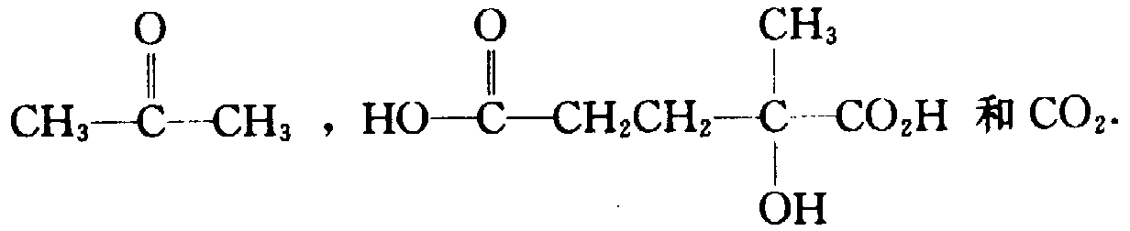
当用氢溴酸与沉香醇反应得到A（C₁₀H₁₇Br），A仍可使溴水褪色。A还可由牛儿醇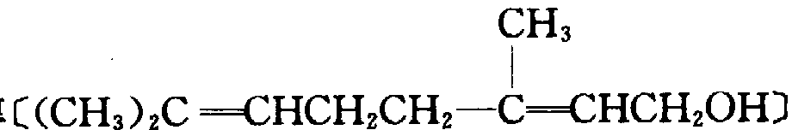与氢溴酸反应得到。
①写出沉香醇的构造式，并给出系统命名；
②写出A的构造式和由牛儿醇生成A的历程。
（2）牛儿醇加一分子氢的一种产物为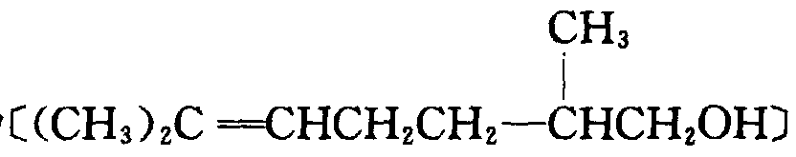，该醇与氢溴酸反应生成一种溴代烃B（C₁₀H₁₉Br），B不使溴水褪色。写出B的构造式及生成的历程。
．胆固醇（1）是动、植物体内的一种天然出类代谢产物。该化合物可以用Jones试剂氧化成3－酮衍生物（2）。若用碱来处理后者，将发生碳－碳双键的异构化而生成α，β－不饱和酮（3）。
Δ⁵－3β－甾醇转化成Δ⁴－3－甾酮是各种激素的工业合成中的最后一步，在甾类化学里是一个十分重要的反应。
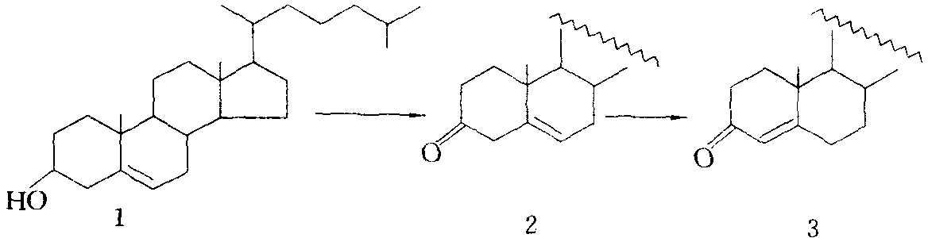
实验步骤：
（1）向盛有预先称好的胆固醇样品（386mg，1mmol）的50rnL的锥形瓶A中加入丙雨（20mL），放在热水浴（bath tub）上温热，使样品溶解。
待样品完全溶解后，用冷水冷却到室温。
（2）把盛有样品溶液的锥形瓶在冷水浴中缓缓摇动，逐滴地加入Jones试剂（总量为0.40mL）。加入Jones试剂时会观察到绿色沉淀[Cr₂(SO₄)₃]的生成。
（3）用滤纸过滤，除去绿色沉淀。
（4）在澄清的滤液里慢慢地加入水（10mL），甾酮（2）开始沉淀。
（5）在减压下用布氏漏斗（Buchner funnel）过滤该沉淀，用少量2︰1的丙酮/水混合物来洗涤晶体几次。
（6）在甲醇（15mL）里溶解甾酮（2）。仅仅向该溶液里加入一滴5%的NaOH甲醇溶液，在热水浴上温热混合物10min。
（7）向冷却后的反应混合物里加入水（约2mL），立即得到Δ⁴－3－甾酮（3）的沉淀。在减压下用布氏漏斗（Buchner funnel）过滤晶体。用甲醇进行产品的重结晶。如果你没有得到晶体，加几滴水进去。
（8）在多孔板（Porous Plate）上小心地干燥晶体。测定甾酮（3）的熔点，把测得的熔点记录在实验报告上。计入标在温度计顶端的校正值（参见题尾的例子）。
（9）把晶体放进塑料瓶B，写上你的代号（P．I．N）（参见你的实验台的左角），并把它交给监考人（supervisor）。
甾酮（3）的熔点将由实验监考人检验。
熔点计算的举例：
观察值：100℃温度计顶端标好的校正值＋1℃
你的实验报告上应写的真值为：99℃
参考答案（D1）

D
D
B
D
A、C
D
B
D
B、C
B
C
液 丙三醇 丙三醇
（1）A是3－氯丙烯、B是2，3－二氯－1－丙醇、1，3－二氯－2－丙醇（B与C可互换） （2）反应式略
①CH₃CH＝CH₂＋Cl₂$\vec{{\text{300}}^{o}C}$CH₂ClCH＝CH₂＋HCl ②CH₂ClCH＝CH₂＋HOCl→CH₂Cl－CHCl－CH₂OH（CH₂Cl－CH₂OH－CH₂Cl） ③CH₂Cl－CHCl－CH₂OH（CH₂Cl－CH₂OH－CH₂Cl）＋2NaOHCH₂OH－CHOH－CH₂OH＋2NaCl
（8分） （1）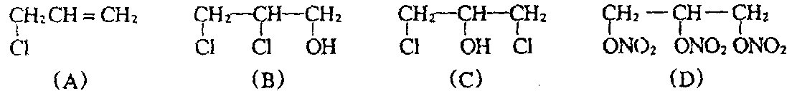 （B、C可互换，各1分，共4分） （2）③消去反应 ⑤酯化反应（各1分，共2分） （3）4C₃H₅（ONO₂）₃→12CO₂＋10H₂O＋6N₂＋O₂＋Q（2分）
C₄H₈O₃ 该有机物的摩尔质量（或相对分子质量）
HOCH₂CHOHCH₃、HOCH₂CH₂CH₂OH
（1）乙醇、丙三醇、乙二醇 （2）乙醇、乙二醇、丙三醇 （3）丙三醇、乙二醇、乙醇
（1）CH₃－CH₃ （2）CH₃CH₂OH CH₃OCH₃ HOCH₂CH₂OH
A是苯甲醇
CH₂OHCH₂OH
2︰1︰1
该醇的分子式是C₃H₈O₂
－CH₃ C₃H₈O₂
（1）若剩余气体为氧气，该有机物为CH₄ （2）若剩余气体为CO，该有机物为C₅H₈O C₆H₁₂O₅。
（1）C_{n}H_{2n}O （2）醇分子中必须含有一个C＝C键或一个碳环
（1）C₅H₁₂O₄ 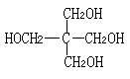 （2）C(CH₂OH)₄＋4CH₃COOH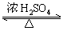C(CH₂OCCH₃)₄＋4H₂O （3）CH₃CH₂OH HOCH₂CH₂CH₂OH HOCH₂CH₂CH₂OH
（1）碳 氢 硫 （2）C₂H₆S （3）CH₃CH₂SH CH₃－S－CH₃
C
A
A
B
B
B
C
A
BC
B
C
A、B
D
（1）C₂₇H₄₆O₂ （2）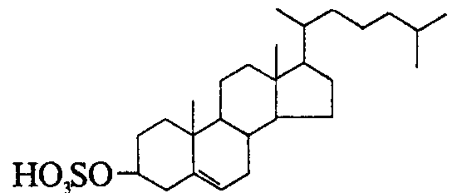
乙硫醇的熔沸点比乙二醇低 乙二醇分子间可形成氢键，而乙硫酸分子间不能形成氢键，分子间的作用力较乙二醇小 CH₃CH₂Cl＋NaHS$\vec{醇}$CH₃CH₂SH＋NaCl
原因都是氢键缔合的因素，沸点高是自身分子间缔合，溶解度是与水分子之间缔合的结果。
（1）乙醇的熔沸点较高，酸性较弱。 主要是由于乙醇分子中有氢键的存在 （2）用NaOH溶液洗涤。 CH₃CH₂SH＋NaOH→CH₃CH₂SNa＋H₂O （3）(2a＋2b)CH₃CH₂SH＋(9a＋10b)O₂→(4a＋4b)CO₂＋2aSO₂＋2bSO₃＋(6a＋6b)H₂O （4）①CH₃CH₂SH＋HCOOH→HCOSCH₂CH₃＋H₂O ②CH₃—CH＝CH₂＋H₂S→CH₃—CH(SH)—CH₃ ③CH₃—CH₂—CH(SH)—CH₃→CH₃—CH＝CH—CH₃＋H₂S
（1）C₂₀H₃₀O B （2）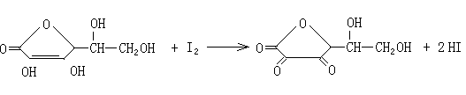
（1）C₁₈H₂₆O （2）ABCD （3）6
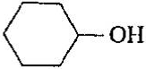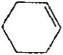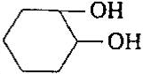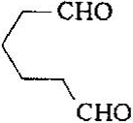
①CH₂＝CHCH₃＋Cl₂$\vec{{\text{500}}^{o}C}$CH₂＝CHCH₂Cl＋HCl（取代反应） ②CH₂＝CHCH₂Cl＋Cl₂$\vec{{\text{CCl}}_{4}\text{溶液}}$ClCH₂CHClCH₂Cl（加成反应） ③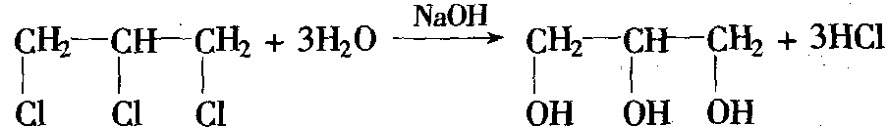（水解反应） ④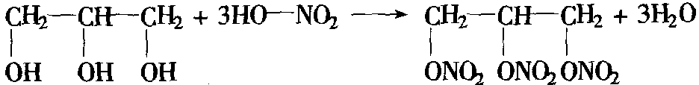（酯化反应） （2）CH₃CH₂CH₂OH 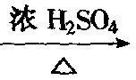CH₃CH＝CH₂＋H₂O（消去反应） （3）无影响 异丙醇消去同样生成丙烯
Ⅰ： Ⅱ：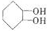 Ⅲ：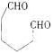 Ⅳ： Ⅴ： Ⅵ：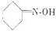 Ⅶ：
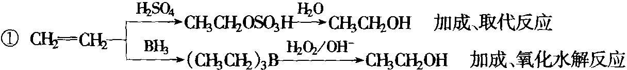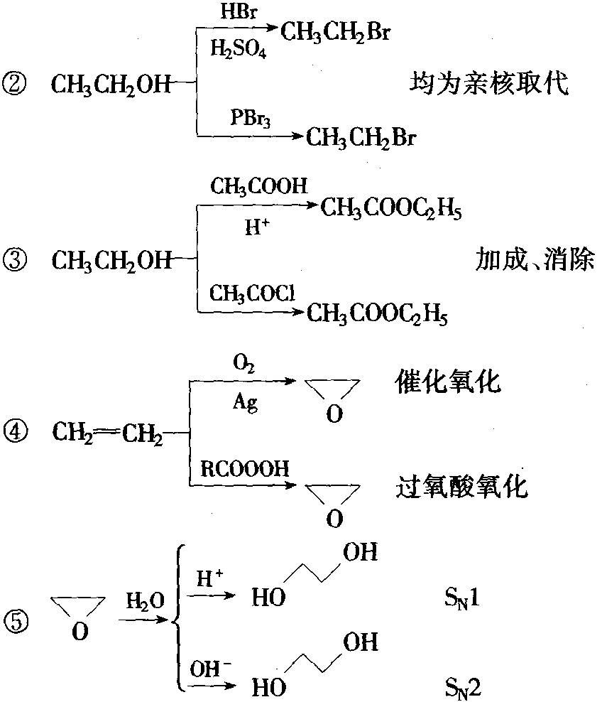
（1）C₁₀H₁₈¹⁸O （2）a （3）a、c （4）RCOOH＋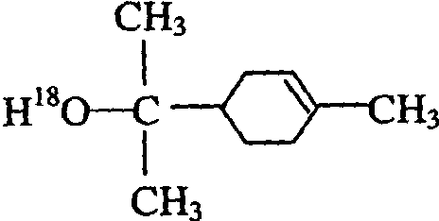 → 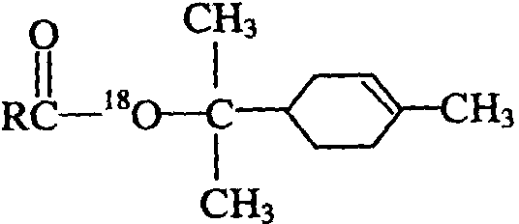＋H₂O （5）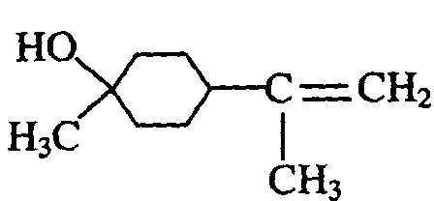、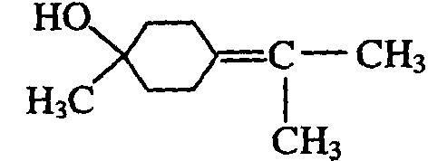
（1） （2）
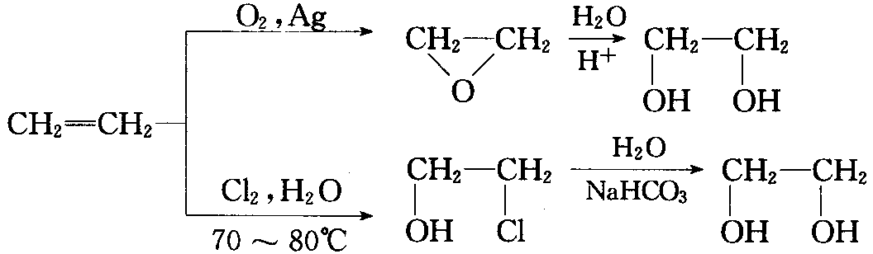
①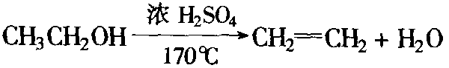 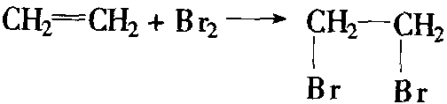 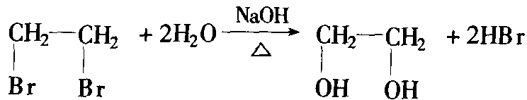
HOCH₂CH₂OH
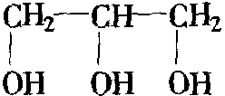
结构式：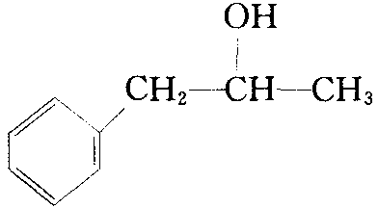 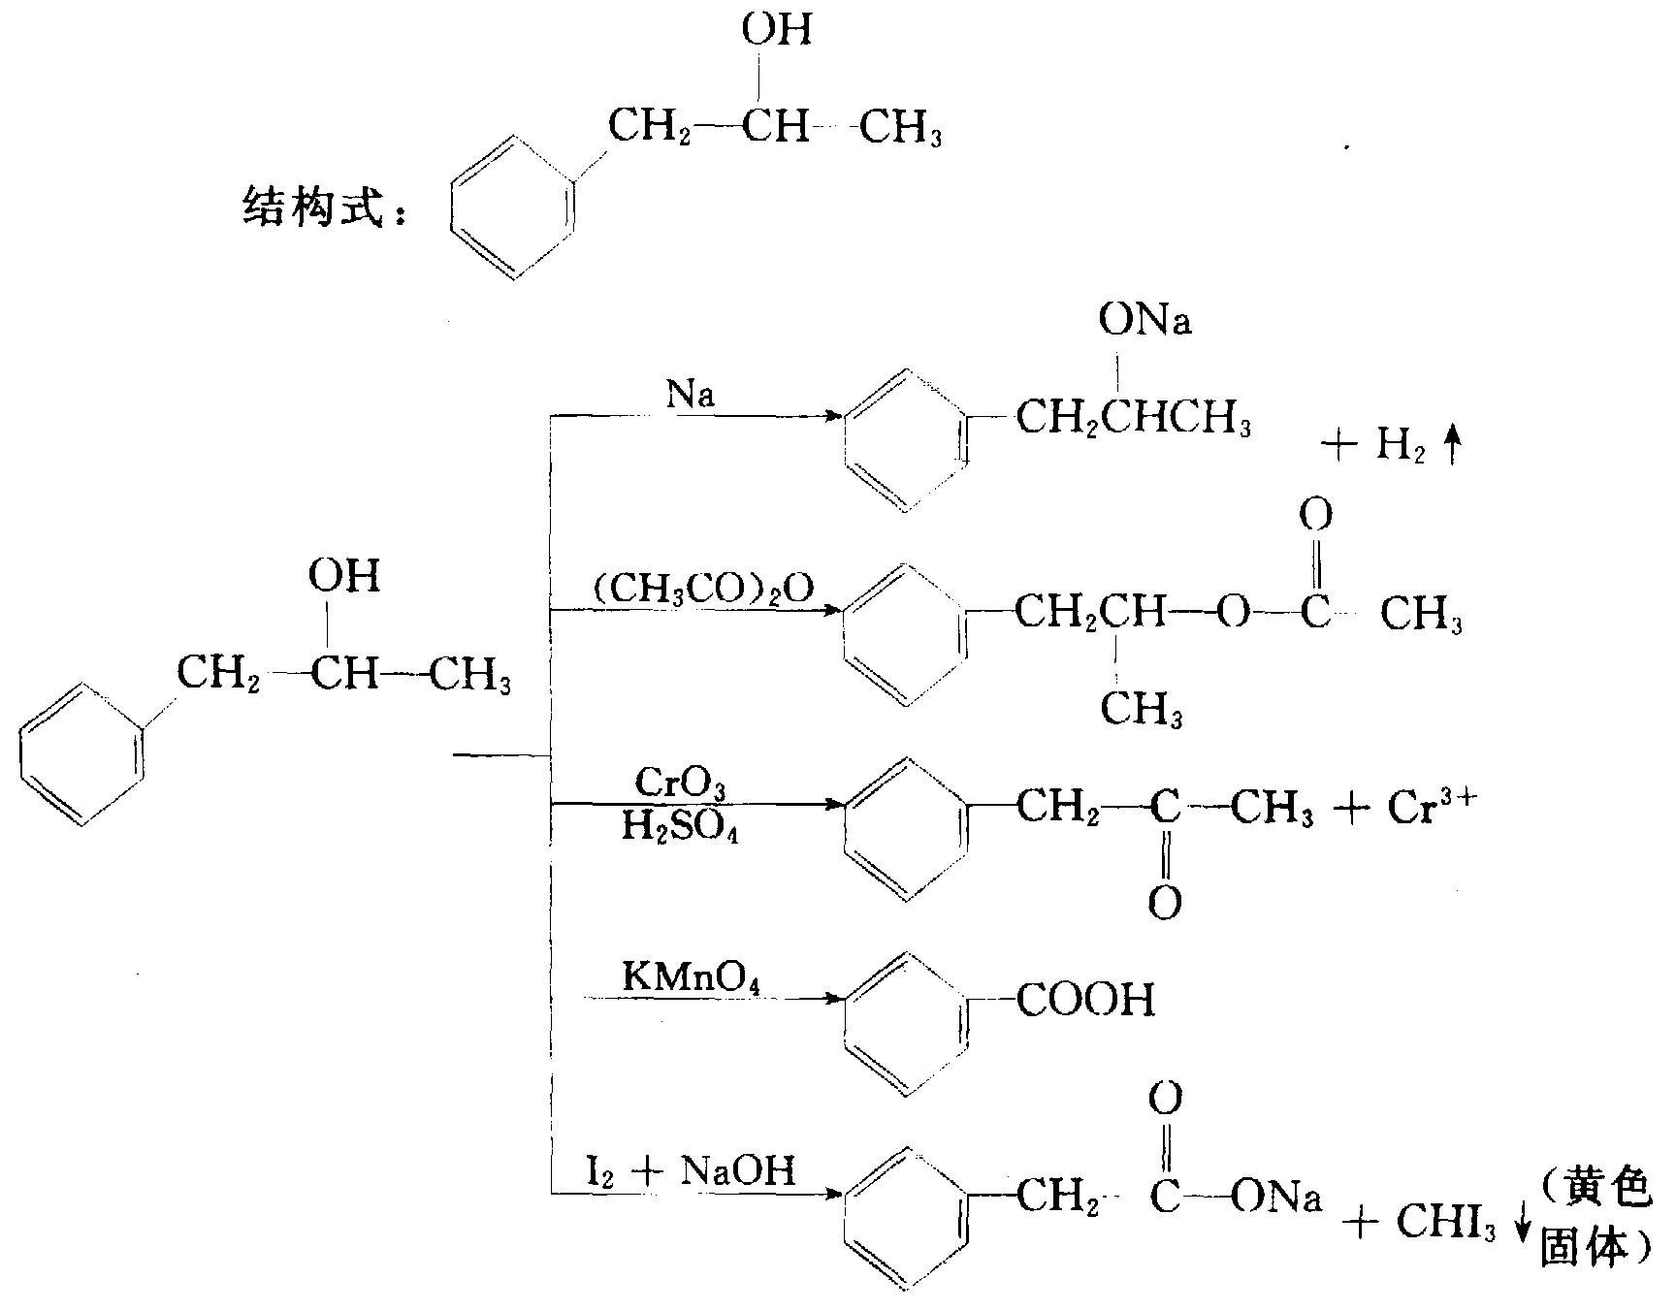
A：和 B： D：（4分）
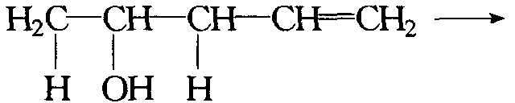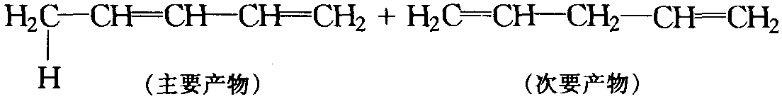
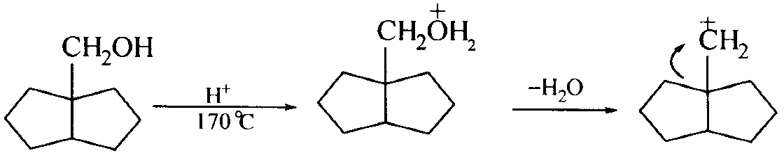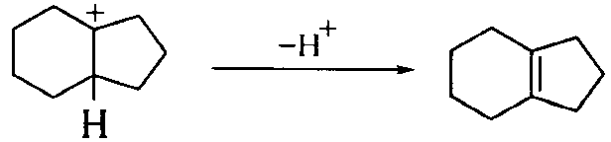
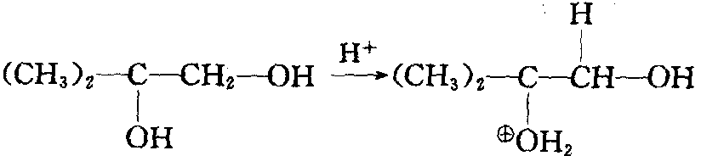→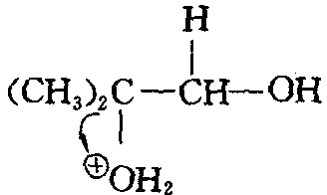→ 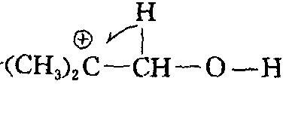→
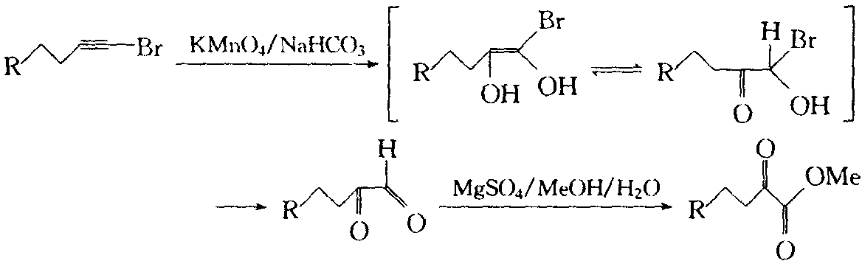 首先KMnO₄碱性条件下氧化炔烃，形成的顺式二醇是烯醇式结构，烯醇式与酮式是互变异构体。其次，同一个碳原子上有两个－OH，或一个－OH，一个X（Br，Cl，I）是不稳定的，前者立即消去一分子H₂O，后者消去一分子HX而成羰基，此例形成的是醛基，进一步氧化成酸，在醇溶液中形成酯。
（1）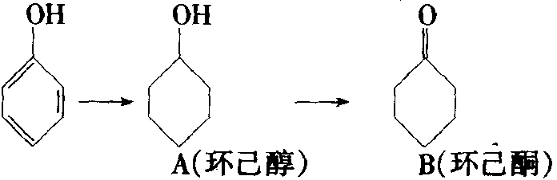 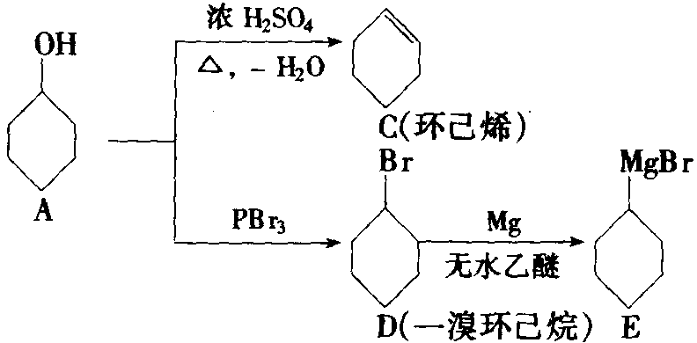 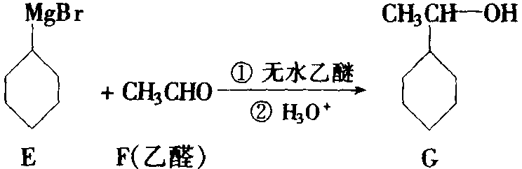 （2）只有G分子中与羟基相连的C原子是手性C原子，因而G有两个旋光异构体。 （3）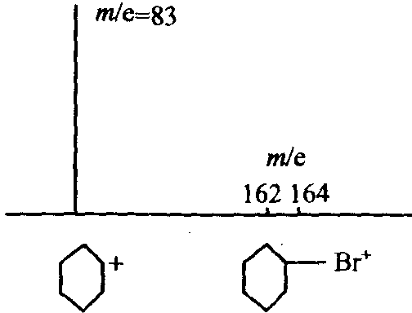
（1）A：CH₂＝CH－CHO （2） Z－2－丁烯醛 E－2－丁烯醛 （3）CH₂＝CH－CHO＋HCN→[NC－CH₂－CH＝CH－OH]→NC－CH₂－CH₂－CHO （4）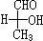 R－2－羟基丙醛 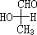 S－2－羟基丙醛 （5）F能发生碘仿反应（与羰基相连的基团有—CH₃） CH₃－CO—CHO＋3I₂＋H₂O$\vec{\text{NaOH}}$HO—CO—CHO＋HCI₃↓＋3HI （6）丙三醇中仲碳原子上的—OH最活泼 能优先发生消去反应， CH₂(OH)—CH(OH)－CH₂(OH)$\vec{{浓H}_{2}{\text{SO}}_{4}}$CH₂(OH)—CH＝CH—OH 烯醇不稳定，转化为醛（OH—CH₂—CH₂—CHO）， 它继续在浓H₂SO₄作用下发生消去反应而得到A。 （7）CH₂＝CH—CHO＋CH₃MgBr$\vec{1\text{）醚；}2）H_{2}O}$CH₃—CH₂—CH₂—CHO $\vec{+{\text{CH}}_{3}\text{MgBr}；1\text{）醚；}2）H_{2}O}$CH₃—CH₂—CH₂—CH(OH)—CH₃$\vec{[O]}$CH₃—CH₂—CH₂—CO—CH₃$\vec{+{\text{CH}}_{3}\text{MgBr}；1\text{）醚；}2）H_{2}O}$CH₃—CH₂—CH₂—C(OH)—(CH₃)₂
（1）①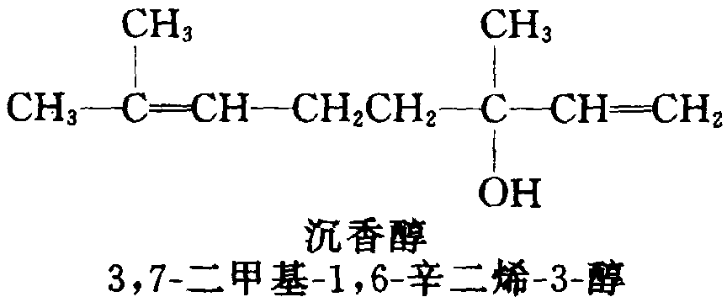 ②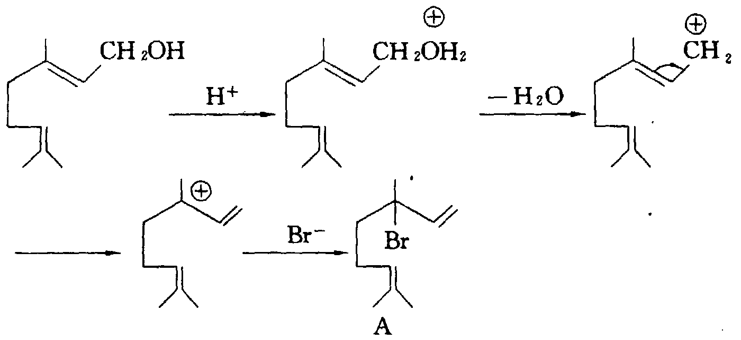 （2）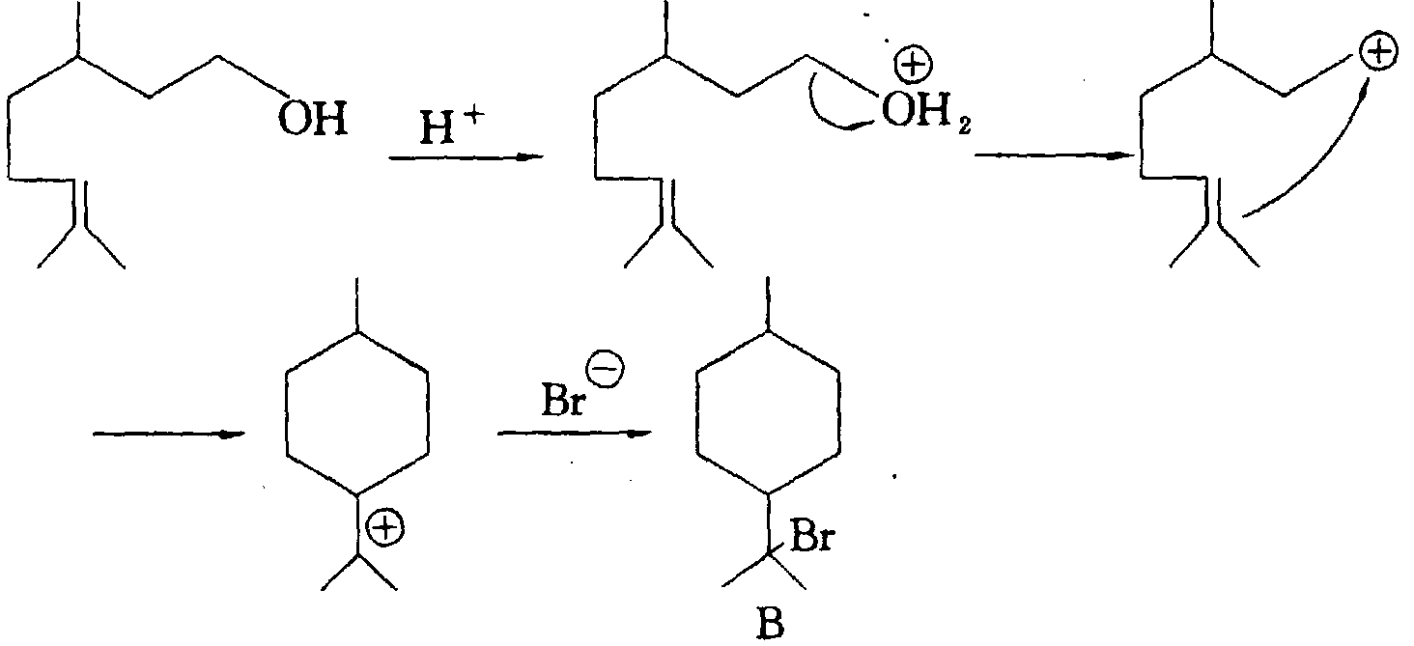
该实验目标产物的熔点为82℃。实验步骤2是一个关键的步骤。该步骤的目的是在控制氧化剂的用量、反应温度和操作方式的条件下把起始物——甾醇氧化成甾酮（Δ⁴－3－甾酮）。根据有机化学原理甾醇被Jones试剂的氧化反应有多步氧化的可能性。本实验的关键是防止甾醇过度氧化为二酮，即用移液管准确吸取0.40mL Jones试剂，缓慢满加，以免反应温度过高。

